## Bài tập

|  |
| --- |
| *Sau khi hoàn thành bài thực hành này sinh viên có thể:*  *• Xây dựng các cấu trúc dữ liệu lưu trữ đồ thị: ma trận kề, danh sách kề.*  *• Tạo file nhị phân chứa đồ thị dạng: ma trận kề, danh sách kề.*  *• Nhập/Xuất file nhị phân chứa đồ thị.*  *• Thao tác cơ bản trên đồ thị: Tính bậc đỉnh, kiểm tra tính liên thông của đồ thị* |

1. Cho đơn đồ thị vô hướng G= (V,E) có n đỉnh ( n<= 100), các đỉnh được đánh số từ 0 đến 99. Hãy tổ chức cấu trúc dữ liệu ma trận kề để lưu trữ đồ thị G, và viết chương trình thực hiện:

-Đọc đồ thị từ file nhị phân.

-In thông tin đồ thị lên màn hình

-In danh sách bậc của các đỉnh, lưu thông tin vào file DanhSachBacVoHuong.DAT

-Kiểm tra tính liên thông của đồ thị

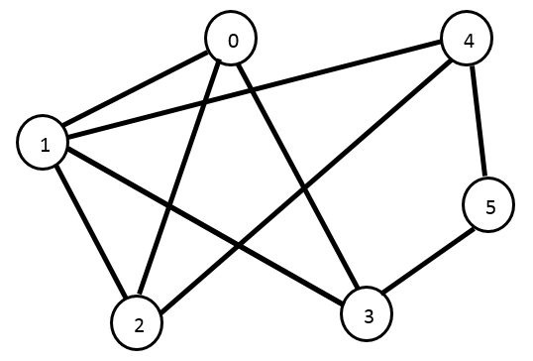

1. Cho đơn đồ thị có hướng G= (V,E) có n đỉnh ( n<= 100), các đỉnh được đánh số từ 0 đến 99. Hãy tổ chức cấu trúc dữ liệu ma trận kề để lưu trữ đồ thị G, và viết chương trình thực hiện:

-Đọc đồ thị từ file nhị phân.

-In thông tin đồ thị lên màn hình

-In danh sách bậc vào, bậc ra của các đỉnh, lưu thông tin vào file DanhSachBacCoHuong.DAT

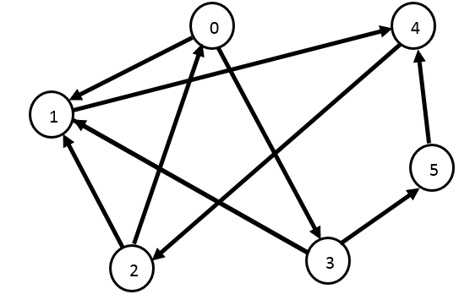

1. Cho đơn đồ thị vô hướng G= (V,E) có n đỉnh ( n<= 100), m cạnh, các đỉnh được đánh số từ 0 đến 99. Hãy tổ chức cấu trúc dữ liệu danh sách kề để lưu trữ đồ thị G, và viết chương trình thực hiện:

-Đọc đồ thị từ file nhị phân.

-In thông tin đồ thị lên màn hình

-In danh sách bậc của các đỉnh, lưu thông tin vào file DanhSachBacVoHuong.DAT

-Kiểm tra tính liên thông của đồ thị



1. Cho đơn đồ thị vô hướng G= (V,E) có n đỉnh ( n<= 100), m cạnh, các đỉnh được đánh số từ 0 đến 99. Hãy tổ chức cấu trúc dữ liệu danh sách cạnh để lưu trữ đồ thị G, và viết chương trình thực hiện:

-Đọc đồ thị từ file nhị phân.

-In thông tin đồ thị lên màn hình

-In danh sách bậc của các đỉnh, lưu thông tin vào file DanhSachBacVoHuong.DAT

-Kiểm tra tính liên thông của đồ thị



**Bài tập nâng cao**

1. Viết các hàm cho phép chuyển đổi qua lại giữa các cách biểu diễn đồ thị khác nhau

• Chuyển từ Ma trận kề sang danh sách kề.

• Chuyển từ Danh sách kề sang ma trận kề.